A Boekgegevens
Titel: De Boogschutter van Hirado
Schrijver: Rob Ruggenberg
Uitgever: Querido
Jaar van uitgave: 2013

B Antwoorden op vragen over het boek
Algemene vragen en opdrachten
1 Op de voorkant van het boek is veel te zien. Sakura zit met ijzeren kettingen vastgebonden aan een rots in de zee. Reyer staat met een yumi (Japanse pijl en boog) in zijn hand op een vissersbootje. Op het strand Neshiko staan Japanse soldaten en op het paard zit samoerai Nobumasa. Achter het strand staan hoge groene bamboebossen en daarachter liggen donkere heuvels. Tussen het bamboe zie je een poort dat is de rode poort van het heiligdom.

2 Ja, als ik het boek nog niet had gelezen zou ik heel benieuwd zijn waarom dat meisje daar aan die rots zit vastgeketend en hoe het met haar gaat aflopen.

3 De illustratie is een situatie aan bijna het einde van het boek. Hier schiet Reyer een aantal Japanse soldaten dood. Daarna red hij het leven van Sakura.

4 Verliefdheid, oorlog, geschiedenis en mishandeling.

5 Historische jeugdroman.

6 Ja ‘De Boogschutter van Hirado’ vind ik een goede titel omdat het verhaal zich voor een groot deel afspeelt op het eiland Hirado. Reyer heeft in de loop van het boek ook leren schieten met een yumi (Japanse pijl en boog), de boog komt op veel verschillende manieren terug in het boek; als hij boos of verdrietig was ging hij er mee schieten, toen hij hem had laten liggen kwam zijn vriend hem brengen en vanaf toen wisten ze zeker dat ze voor altijd vrienden zouden blijven, dus de boog heeft mensen met elkaar verbonden en de boog heeft het leven gered van Sakura. Reyer was dus een echte ‘boogschutter’.

7 Het verhaal is verteld vanuit de alwetende verteller. ‘In het scheepje lagen drie mensen. Ze bewogen niet meer. Voorin lag een oude Chinees, met een gat in zijn schouder waar maden uitkropen. Achter hem lag een Japans meisje, niet ouder dan een jaar of veertien. Ze had geen rechterarm meer; de stomp was afgebonden met bebloed verband’.

Personen
1 De hoofdpersonen zijn Reyer en Sakura.

2 Reyer is een behulpzame jongen van 14 jaar oud, hij komt uit Veere een plaatsje in Zeeland. Hij heeft blond, gekruld haar en diepe, donker blauwe ogen. Hij heeft een vriendelijk rond gezicht. Hij wordt tegen zijn zin in, door zijn vader naar Japan gestuurd waar hij het koopmans vak moet leren. Onderweg en in Japan maakt hij gebeurtenissen mee waardoor hij veranderd en anders naar de volwassenwereld gaat kijken. Uiteindelijk maakt hij zijn eigen keuze, en aanvaardt de zware consequenties daarvan.

Sakura is de Japanse dochter van een samoerai, waar Reyer later verliefd op word. Ze moet van haar vader trouwen met een Nederlandse koopman. Ze vind het verschrikkelijk, want hij stinkt en hij doet gemeen tegen haar. Ze veranderd van een onschuldig 15-jarig meisje in een vrouw die in opstand komt tegen haar echtgenoot. Sakura heeft zwart glanzend haar, ze is een stoere meid met een eigen wil.

3 Reyer en zijn gezin hebben het niet breed thuis. Reyer wordt daarom voor een tijdje naar Japan gestuurd waar hij als leerling bij de VOC gaat werken. Zijn vader hoopt dat Reyer uiteindelijk een rijke koopman wordt. Reyer vind het helemaal niet leuk dat hij naar Japan moet hij vind de bevolking maar raar en eng. Onderweg op het schip de Petten, komen ze Ikuan een Chinese piraat tegen. Ikuan wil Reyer even spreken. Hij geeft Reyer een brief die hij bij het gezin van Ikuan in Japan moet afgeven. Eenmaal aangekomen in Japan gaat Reyer gelijk op stap naar het gezin van Ikuan. Hij sluit daar vriendschap met de zoon van Ikuan. Maar dat is gevaarlijk want dat brengt hem en de VOC in gevaar. Er is ook een meisje in Japan Sakura heet ze. Reyer wordt opslag stapel verliefd op haar. Maar Sakura moet volgens de Japanse plichten met een koopman van de VOC trouwen. Ze gaat trouwen met de leraar van Reyer; koopman Wonderaer. Doordat Reyer heel erg ziek wordt moet hij onderdak krijgen bij Sakura en Wonderaer. Daar ziet hij dat Wonderaer helemaal niet aardig is tegen Sakura, hij wil er iets tegen doen maar wat?

Sakura woont in Japan. Haar moeder is overleden en haar vader Mondo Ukibashi is een verpeste samoerai. Iedereen walgt van Mondo, hij had namelijk een plicht en die was dat als de Daimyo overleed zou hij hem volgen, maar dat heeft hij nooit gedaan. Hij vond zijn leven veel te waardevol, iedereen sprak er schande van. Sakura moet trouwen met een koopman van de VOC, maar ze wil helemaal niet met zo’n oude en vieze man in één huis wonen, en al helemaal niet nu ze Reyer heeft ontmoet. Wonderaer zorgt heel slecht voor Sakura en mishandelt haar ook. Ze is er klaar mee en vermoord haar verloofde. Dat is de grootste schande die je kan ondergaan in Japan en daarom krijgt ze de zwaarste doodstraf; verdrinking.

4 Reyer durft uiteindelijk niks te doen voor Sakura. Maar hij is nog steeds stapel verliefd op haar! Toen hij hoorde dat ze de doodstraf kreeg ging hij naar haar op zoek. Samen met meneer Wang (ingetrokken bij het gezin van Ikuan) gaat hij naar de baai van Neshiko waar de doodstraf zal plaats vinden. Hij vindt Sakura meer dood dan levend, een neemt haar in kritieke toestand midden de zee op.

5 Ik zou het liefst Pieter Willeboorts zijn de vader van Reyer. Hij zit lekker thuis in Veere. Af te wachten of zijn zoon een rijke koopman wordt. Het gezin heeft niet veel geld maar als je naar de andere personen kijkt zijn er nog wel ergere dingen die je kunnen overkomen, daarom kies ik voor de vader van Reyer.

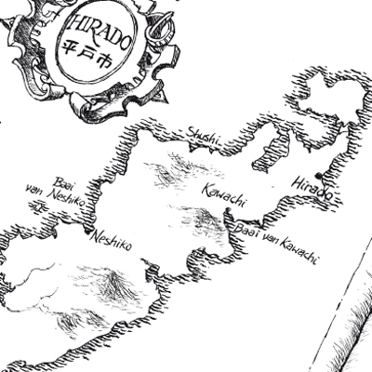
6 Sakura zou ik zeker niet willen zijn. Als vrouw in Japan heb je totaal geen toekomst. Je moet naar iedereen luisteren behalve naar jezelf. Je moet op jonge leeftijd met een oude koopman trouwen, en dan heel je leven lang het huishouden doen. Ik zou dat nooit kunnen, op deze leeftijd met een oude man trouwen. Ik heb veel toekomstplannen die me overeind houden, als ik die allemaal zou moeten vergeten omdat ik heel mijn leven lang mezelf moet gehoorzamen en het huishouden moet doen zou ik daar aan onder door gaan.

Plaats en tijd
1 Het boek speelt zich vooral af in Japan maar ook in China.

Hirado: plaats waar het handelshuis van de VOC staat.

Kawachi: een tussenstop voor de reis naar Hirado.

Sushi: de plaats waar Reyer en meneer Wang het vissersbootje op gingen halen om naar Neshiko te varen.

Neshiko: de plaats waar de doodstraf van Sakura plaats vond.

2 Het speelt zich af in de 17e eeuw want het is het jaartal 1624 met de V.O.C. Hoe ik dat weet is omdat de VOC in die tijd erg actief was en werd in het boek het jaartal 1624 genoemd.

Gebeurtenissen
1 Het verhaal begint met dat een Chinees een brief steelt uit een tempel en Reyer ziet alles gebeuren. Uiteindelijk komen er bewakers uit de tempel en schieten de man met pijl en boog dood. Reyer schrikt en rent weg. De bewakers zien Reyer rennen en denken dat hij er iets mee te maken heeft. Reyer werd opgesloten en verhoord hij mocht gaan op één voorwaarde, hij heeft niks maar dan ook echt niks gezien of gehoord. Als hij het ook maar aan iemand vertelt worden zijn vader en hij zwaar gestraft.

2 Het belangrijkste moment vind ik dat Reyer word opgepakt door Nobumasa bij het huis van Ikuan. Dit heeft als gevolg dat Reyer bijna is gestorven. Hij word meer dood dan leven gevonden door schipper Jan Clock. Hij krijgt onderdak bij Sakura en Wonderaer. Sakura en Reyer worden daardoor nog verliefder op elkaar. Reyer doet zijn werk niet meer voor de VOC en Sakura vermoordt haar echtgenoot, dit leidt tot ernstige gevolgen waar eigenlijk het hele boek omdraait.

3 Reyer, Sakura en meneer Wang werden midden op zee gevonden door Chinese piraten. Meneer Wang en Sakura hebben ze overboord gegooid omdat ze dood waren, ze worden opgegeten door de haaien. Maar na een paar seconden beweegt Sakura, ze was nog niet dood. De piraten pakten haar bij haar haar en visten haar weer in het bootje. Sakura was weer bijgekomen door het koude water. Opeens kwamen alle herinneringen terug; het bootje, Reyer en haar polsen. Ze wou Reyer zien waar was haar Reyer? Ze werd op het dek van een groot schip gelegd, ze deed haar ogen open. En toen, uit de lucht als een god, daalde hij neer, hangend aan touwen; haar Reyer. Reyer werd naast haar neer gelegd. Sakura pakte zijn arm vast. Reyer keek haar aan en glimlachte.

4 Sakura was vastgebonden met ijzere kettingen aan een steen. Het lukte Reyer om een pols los te krijgen uit het slot maar haar andere pols zat vast en ze moesten opschieten want hun pijlen waren bijna op om op het leger te schieten en het leger kwam ook steeds dichter bij hun. Uiteindelijk zei Sakura: “snij mijn pols door snel!” Reyer durfde het niet, de pols doorsnijden van Sakura, het liefste en mooiste meisje die hij ooit heeft ontmoet. Meneer Wang was geraakt door het leger en viel neer in het bootje. Het ging nu om leven of dood. Reyer sneed in een flits de pols van Sakura door en ze schreeuwde het uit van de pijn. Als ze niet snel verband om haar stomp bonden bloedde ze dood.

C Jouw mening over het boek
1 Ik heb dit boek gekozen omdat het op internet de beste recensies had uit alle boeken van Rob Ruggenberg. En omdat het over de liefde gaat en dat vind ik altijd leuk om over te lezen. En het speelt zich af in Japan en dat vind ik een erg interessant land.

2 De omslag vind ik zelf heel mooi, je krijgt toch een beter beeld van de situatie als je er een plaatje bij ziet. De flaptekst was gelijk heel heftig, daardoor heb ik het boek in een razend tempo uitgelezen ik moest weten hoe het verder ging vanwege de flaptekst, daarvoor is een flaptekst ook, dus hij is goed geschreven! Het formaat is prima niet te groot en niet te klein. Het aantal bladzijdes is 297 ik zou willen dat het er 1000 waren het was namelijk zo’n goed boek!

3 Ja, ik vind dat het verhaal zeker logisch in elkaar zit. De tijdsbepaling is ook steeds aangegeven in seizoenen dat is erg handig want dan snap je het verhaal ook beter. En alle situaties spelen op een logische wijze af.

4 Ik vond het een heel spannend verhaal! Er gebeurde zo veel. Er worden veel mensen op veel gruwelijke manieren vermoord, scheurbuik, oorlogen, mishandeling, Sakura’s bruiloft, de doodstraf van Sakura en nog veel meer! Op het eind van elk hoofdstuk was een hele spannende afsluiting en als ik dan bijvoorbeeld even moest stoppen met lezen blijf ik er maar aan denken en fantaseren wat er allemaal kan gebeuren. Dat is heel erg leuk!

5 Ja, het verhaal is ook voor een groot deel waargebeurd. Het verhaal is gebaseerd op feiten. Het is realistisch geschreven met veel details. Het zijn allemaal echte mensen en echte plaatsen. Bijna alles heeft echt bestaan.

6 Ik zou dit boek zeker aanraden! Het is een super spannend boek over de geschiedenis. Zelf heb ik een hekel aan het vak geschiedenis en had dus ook helemaal geen zin om dit boek te gaan lezen, maar toen ik eraan begon kon ik niet meer stoppen. Alles komt voor in dit boek; liefde, oorlog, mishandeling, natuur, schepen, ruzies en cultuur.

D Een korte samenvatting
Een jongen uit Veere en een Japans meisje vechten voor hun leven in dit spannende historische jeugdboek van Rob Ruggenberg.

Gebaseerd op ware gebeurtenissen vertelt De boogschutter van Hirado het hartverscheurende verhaal van de verboden liefde van Reyer voor Sakura, de dochter van een samoerai uit Hirado.

Daar, in het uiterste zuidwesten van Japan, heeft de VOC een gigantische handelspost gebouwd, en leert Reyer het vak van koopman. Zijn leermeesters denken alleen aan geld verdienen en macht.

Reyers baas trouwt met Sakura, een jong meisje dat door haar vader naar de VOC-kooplieden wordt gestuurd. Ze haat haar oude, stinkende echtgenoot.

Als ze Reyer ontmoet gaat alles fout... Ze vermoord haar verloofde en krijgt zelf de doodstraf. En Reyer wordt ontvoerd.

In dit oude Japan, vol christenvervolgingen, list en geweld zet Reyer zijn toekomst op het spel om het meisje te redden.
Hij gebruikt daarbij de yumi, de extreem lange Japanse boog waarmee een Chinese piratenzoon hem mee leert schieten.

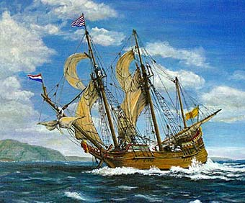
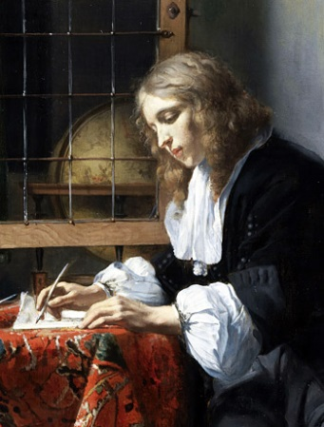
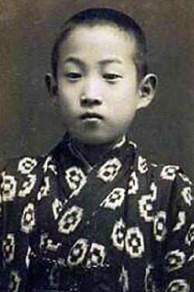
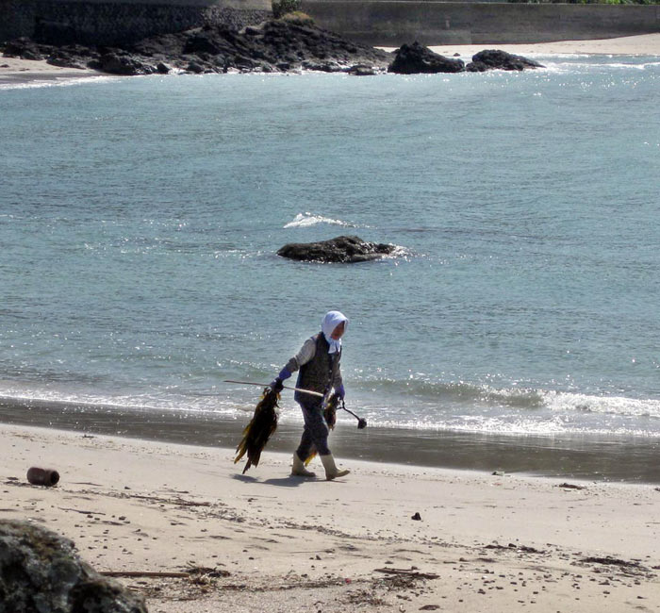
Shichizaemon
Reyer
Sakura
VOC schip de Petten
Hier zie je de steen waar Sakura haar doodstraf zou krijgen. Zoals je ziet hij bestaat echt en er zijn tientallen levens vergaan bij die steen.

